ENTREGÁVEL DA DISCIPLINA

INTEGRANTES

|  |  |
| --- | --- |
| **RM88066** | **Eduarda Mariano de Oliveira** |
| **RM87077** | **Enzo Wuillaume Marino** |
| **RM88392** | **Gustavo Carneiro Alves** |
| **RM88132** | **João Pedro Milani** |
| **RM87037** | **Luccas Vergueiro de Oliveira** |
|  |  |
|  |  |
|  |  |

# – Descrição do Projeto e Regras de Negócio

Quem nunca se sentiu perdido ao entrar em um mercado gigante e não fazer ideia de por onde começar a procurar o que queremos?

Ou o sentimento de não saber onde procurar aquele livro diante de uma livraria com milhares de exemplares? Com tantos corredores e prateleiras, ir a uma loja grande que não conhecemos é como tentar se achar no meio de um labirinto, a dificuldade de se encontrar produtos específicos dentro de comércios de grande porte é uma realidade e é isso que queremos resolver

Nos dias de hoje, as pessoas têm cada vez menos tempo, e procuram realizar suas tarefas diárias de forma mais eficiente.

Mesmo com a possibilidade de realizar compras online, muitos brasileiros preferem fazer suas compras pessoalmente, então pensamos em formas de como agilizar e facilitar este processo.

Segundo uma pesquisa feita pelo Credit Donkey, as pessoas demoram em média 41 minutos para fazerem suas compras. Com a nossa solução, as pessoas conseguem fazer sua lista, assim não esquecendo de nenhum item, e também serão auxiliadas por um mapa do comércio, informando exatamente o corredor e a prateleira em que o produto desejado está localizado, poupando o tempo e garantindo uma experiência mais rápida e agradável.

Nossa solução é simples, visamos beneficiar os consumidores, além dos estabelecimentos. Os consumidores terão um aplicativo intuitivo, fácil de usar, que irá facilitar a ida dessas pessoas para o comércio, ajudando as mesmas a calcular o valor antes da compra, achar os produtos com facilidade, e sem necessidade de pedir ajuda a algum funcionário, além disso, o consumidor poderá tirar suas dúvidas no próprio aplicativo, desta forma disponibilizando um atendimento de maior qualidade e a qualquer momento. O Mercado também irá se beneficiar, pois o aplicativo irá melhorar a experiência de compras dos consumidores, e caso estes permitam, com a coleta de dados referentes aos produtos mais selecionados e colocados em listas, o supermercado conseguirá adaptar sua estratégia de vendas.

Ao se cadastrar e logar no aplicativo, o usuário irá selecionar o mercado em que deseja fazer suas compras, podendo fazer de casa sua programação.

Este usuário pode escolher entre pesquisar a localização de um produto ou preparar sua lista de compras.

Quando um produto é adicionado em sua lista, seu valor é somado ao resto da compra e um total estimado é informado ao usuário.

Ao terminar sua lista de compras, o usuário recebe a localização exata de cada produto dentro da loja e o valor total de sua compra.

Haverá também uma funcionalidade por voz integrada a um assistente virtual que permite que o usuário pesquise e adicione estes produtos sem ter que digitar as informações.

Caso a quantidade de itens selecionados seja em até 10 volumes, o usuário pode optar por pagar pelo aplicativo via pix, assim evitando a ida ao caixa, tendo somente que mostrar o código de confirmação de pagamento a um funcionário.

Arquitetura da Solução

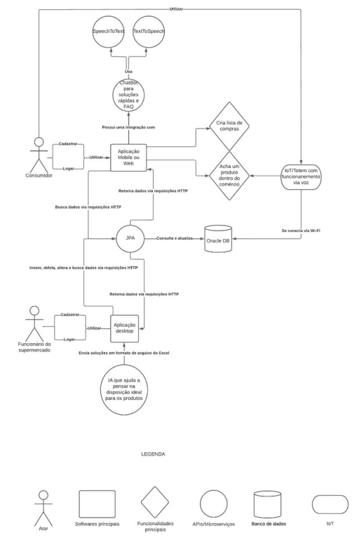

Tabela de Endpoints:

|  |  |  |
| --- | --- | --- |
| GET | http://localhost:8080/listas | Traz informações do usuário, bem como a lista e seus produtos. |
| GET | http://localhost:8080/listas/{id} | Traz uma lista pelo id. |
| GET | http://localhost:8080/lista/produtos | Traz os produtos que estão dentro de uma lista. |
| POST | http://localhost:8080/produtos | Insere um produto novo. |
| GET | http://localhost:8080/cliente | Busca os clientes cadastrados. |
| GET | http://localhost:8080/cliente{id} | Busca um cliente por um id específico. |
| POST | http://localhost:8080/cliente/ | Insere um cliente novo ** importante alterar o e-mail e o cpf para funcionar. |
| PUT | http://localhost:8080/cliente/ | Atualiza as informações de um cliente. |
| DELETE | http://localhost:8080/cliente/ | Deleta um cliente. ** importante: caso o cliente possua uma lista, não será possível deletar devido constraints do banco. |

Instruções para popular o banco H2:

Acessar o banco por: localhost:8080/h2-console/

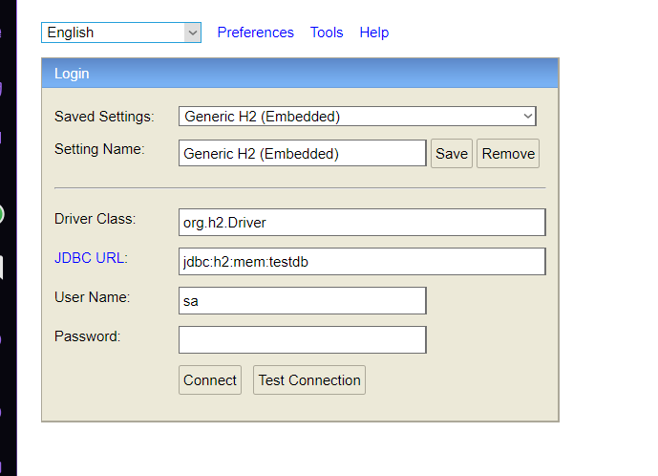

Popular para testes com:

insert into t_cliente( nm_cliente, ds_email, ds_genero, ds_senha, dt_nascimento, nr_telefone, ds_cpf)

values('João Pedro', 'joao@rmail.com', 'M', '1233214!@#$',CURRENT_DATE(), 11965465465, '1234567897' );

insert into t_admin_mercado ( ds_email, ds_senha) values( 'admin@email.com', '9841654dawasdw');

insert into t_mercado(cd_admin_mercado, nm_mercado, ds_endereco, dt_cadastro)

values(1,'Pedroso Mercado', 'alameda santos 123', CURRENT_DATE());

insert into T_SETOR(nm_setor, ds_setor, dt_cadastro_setor,cd_mercado)

values('Laticínios', 'Setor destinado a laticínos e seus derivados', CURRENT_DATE(),1);

insert into t_corredor(in_sessao_corredor, nr_corredor, dt_cadastro_corredor, cd_setor)

values('A',1,CURRENT_DATE(),1);

insert into t_produtos(nm_produto, vl_produtos, tp_produtos,cd_corredor)

values

('Lieite Integral', 2.45,'Laticínios e derivados',1 );

insert into t_produtos( nm_produto, vl_produtos, tp_produtos,cd_corredor )

values

('Requeijão aviação', 7.85,'Laticínios e derivados',1);

insert into t_lista( cd_cliente, vl_total_produtos, qt_produtos) values

(1,3.85, 1);

insert into t_lista_produtos(cd_lista,cd_produto)

values(1,1);

insert into t_lista_produtos(cd_lista,cd_produto)

values(1,2);